Préambule
L'article ci-dessous a été réalisé dans le cadre d'un T.I.P.E. (Travaux Pratiques d'Initiative Personnelle Encadrés) en Maths Spé. Il pourra être utile aux étudiants qui auraient, de même, une recherche à effectuer autour des traitements d'images mais aussi à tout lecteur désireux d'aborder quelques notions du traitement des images et ses applications à l'astronomie.
Le niveau de mathématiques requis pour la compréhension des développements théoriques est celui du premier cycle universitaire.
Cependant tout amateur pourra aisément passer les parties trop mathématiques en admettant les résultats démontrés et se concentrer sur les considérations plus pratiques.
Frédéric Tran-Minh

Le Traitement des Images Astronomiques
Introduction
L'imagerie numérique permet d'acquérir et de traiter les images astronomiques de façon plus confortable et plus sophistiquée que la photographie argentique.
Les traitements d'images ont été élaborés en réponse à deux besoins :
1) compenser l'imperfection des moyens d'acquisition et de transmission de l'information,
2) révéler au mieux les détails contenus dans l'image brute,
et cela dans le souci permanent de ne pas ajouter de détails et altérer au minimum l'image initiale.
Nous nous proposons d'étudier quelques unes des techniques qui permettent d'atteindre ces objectifs et d'en voir les inconvénients éventuels. On essaiera de dégager quels types de traitements conviennent à quels types d'images.
Préambule
Le Traitement des Images Astronomiques
Introduction
I- Généralités - Déformations d'une image
II - Le pré-traitement des images
1) L'image noire
2) La PLU
III - Moyennage et compositage
1) Réduction du bruit par moyennage
2) Compositage - Intérêt des courtes poses
IV - Convolution et traitement d'images
1) Le filtrage des images - Etude mathématique
2) Expression pratique en deux dimensions
3) Application aux traitements d'images
4) Le masque flou
V - Traitements dans le domaine fréquentiel
1) Transformée de Fourier - équivalence entre représentations spatiale et fréquentielle
2) Traitements dans le plan fréquence
VI - Eléments de restauration d'images
1) Pseudo-inverse de Bracewell
2) Filtrage de Wiener
3) Restauration itérative
VII - Complément - Représentation des images bidimensionnelles
VIII - Filtres logiques
1) Le filtre médian
2) Le filtre seuil
3) Les filtres maximal et minimal
IX - Analyse d'histogrammes et visualisation d'images
1) Histogramme et image
2) Transformations d'histogrammes
3) Algorithme d'égalisation d'histogrammes
Conclusion
Bibliographie - " Internet - ographie "
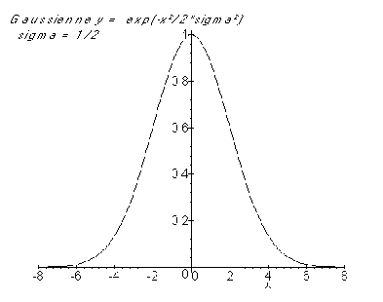
I- Généralités - Déformations d'une image
Les défauts des moyens d'acquisition font que l'on a une représentation déformée du phénomène que l'on observe.
De nombreux processus participent à cette altération : turbulence, défauts de suivi et bougés, défauts de mise au point, bruit...
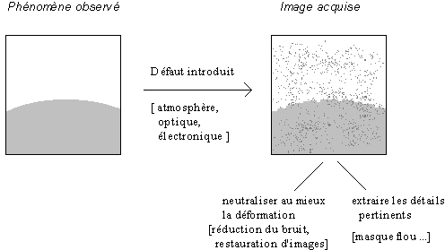
Les objectifs du traitement d'images (ou plus généralement du traitement du signal) sont d'une part d'arriver à reconstituer l'image originale, et d'autre part d'extraire de l'image les informations pertinentes (c'est-à-dire celles qui concernent le phénomène étudié).
II - Le pré-traitement des images
Les images sont acquises à l'aide d'une caméra électronique très sensible, le CCD (Charged Coupled Device).
Le pré-traitement des images consiste à corriger les défauts de ce capteur, directement liés à la prise de vue.
1) L'image noire
Lorsque le capteur CCD est plongé dans l'obscurité, il existe un signal parasite d'origine thermique, appelé signal d'obscurité. Il varie très peu d'une prise de vue à l'autre.
Pour le compenser, on acquiert une image dans l'obscurité, l'image noire, ou plusieurs que l'on moyenne. On soustrait ensuite l'image noire de chacune des images acquises.
Image_PréTraitée = Image_Brute - Image_Noire
2) La PLU
Chacun des pixels du CCD n'a pas la même sensibilité à la lumière. On peut modéliser ce défaut par une variation locale du gain.
Pour y remédier il faut avoir la réponse de la caméra à un éclairement uniforme.
On effectue donc une prise de vue en éclairement uniforme (crépuscule), appelée Plage de Lumière Uniforme (PLU) ou image flat-field.
On divise ensuite l'image brute par la PLU.
Image_PréTraitée = Image_Brute / PLU
III - Moyennage et compositage
1) Réduction du bruit par moyennage
On suppose que le bruit est également réparti d'un point de vue spatial et d'un point de vue temporel.
En chaque pixel le bruit a donc une moyenne nulle sur une infinité d'images.
Au contraire le signal utile est rigoureusement identique d'une image à l'autre (les phénomènes astronomiques évoluent en général en quelques milliers d'années...).
On peut donc extraire le signal utile en moyennant un grand nombre d'images : sur chacune le signal sera localisé au même endroit alors que le bruit est réparti aléatoirement donc est éliminé par moyennage.
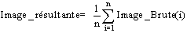
Lorsqu'on dispose d'une série d'images, on peut aussi calculer l'image médiane pour éliminer les valeurs aberrantes (parasites survenus uniquement sur l'une des images). L'image médiane est, pixel à pixel, la médiane des images brutes.
2) Compositage - Intérêt des courtes poses
En astronomie, malgré l'extrême sensibilité des capteurs électroniques, la faible luminance des objets (dans la photographie du ciel profond notamment: nébuleuses, ...) impose un temps d'intégration relativement long, (d'autant plus que l'ouverture du téléscope est faible et que la caméra est peu sensible).
Cependant, il existe un grand nombre d'inconvénients inhérents aux longues poses, et notamment les défauts de suivi ("bougés").
C'est pourquoi il est souvent préférable d'effectuer un grand nombre de courtes poses (sous-exposées) que l'on somme : cette opération s'appelle le compositage des images.
Cela permet de recentrer les images les unes par rapport aux autres en cas de bougé entre les différentes images. Par exemple, une comète se déplaçant sensiblement sur le fond du ciel pendant une pose, on translate le noyau de la comète aux mêmes coordonnées pour chaque image.
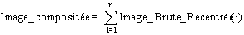
On peut aussi éliminer les parasites accidentels, comme les rayons cosmiques.
Pour ce faire, pour chaque pixel (x0,y0), on calcule la moyenne m des images (en ce pixel) et leur écart-type σ . On ne somme alors que les pixels (x0,y0) des images qui ne s'écartent pas de m de plus de kσ , (k constante).
Illustration 1 : Compositage
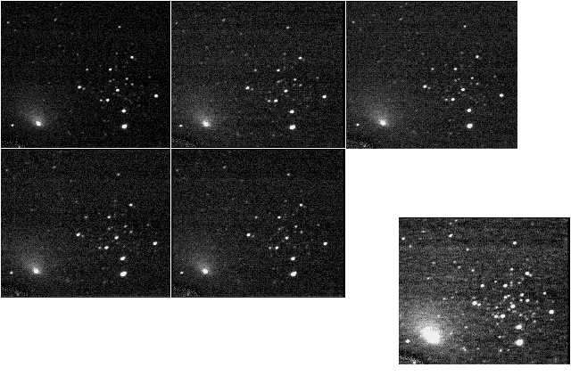
Images de la comète Hale-Bopp, juillet 1996, Association Astronomique du Limousin, prises avec une caméra CCD ST4 au foyer d'un T540 mm.
Les cinq premières images en haut à gauche sont des images brutes (20s de pose).
Celle en bas à droite est un compositage des précédentes.
On a joué sur les seuils de visualisation pour que les images brutes, sous exposées, apparaissent.
IV - Convolution et traitement d'images
1) Le filtrage des images - Etude mathématique
Un filtre linéaire est un traitement linéaire, continu et spatialement invariant. Les filtres linéaires permettront par exemple, simplement, de séparer le signal et le bruit ou bien de réhausser les détails.
a) Expression mathématique de la représentation spatiale d'une image
La représentation spatiale d'une image consiste à associer à chaque point du plan une intensité lumineuse.
On se propose, pour simplifier l'étude, de se placer dans le cas d'une image monodimensionnelle (l'image est une ligne de pixels). Le cas d'une image bidimensionnelle se traite de manière similaire et est abordé au VII.
Une image de taille m est alors déterminée par les intensités de ses m pixels, notées u0 à um-1.
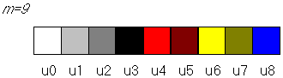
Pour limiter les effets de bords, on prolonge la famille (uk)k=0..m-1, par symétrie, puis translation, en une suite (uk)k dans Z périodique de période n = 2m. Nous verrons que cette représentation périodique s'adapte aussi aux traitements fréquentiels (V).
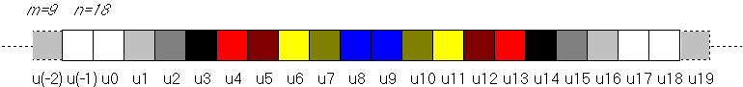
Toute image peut alors être représentée par un élément de l'espace vectoriel
E est de dimension n.
On note (ej)j=0..n-1 la base canonique de E. ( ej,k = 1 si k=j (mod n)
0 sinon pour tous j = 0.. n-1 et k dans Z ).
b) Définition mathématique d'un filtre
D'après la définition ci-dessus, un filtre est une application linéaire de E dans E, (qui est alors nécessairement continue puisque E est de dimension finie) et qui commute avec toutes les translations.
Si est l'automorphisme de E défini par : Pour tout u de E,
alors l'ensemble des filtres est l'espace vectoriel :
( [ , ] étant le crochet de Lie défini par [f , g] = fg − gf ).
c) Produit de convolution
On définit alors le produit de convolution sur E par
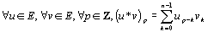
Le produit de convolution (*) est une loi de composition interne commutative et associative sur E, d'élément neutre l'impulsion e0. De plus, * est bilinéaire.
(E, + , . , * ) est alors une algèbre commutative.
Démonstration :
* est bien une loi de composition interne.
Soient u, v et w trois éléments de E et λ un scalaire.
Soit p∈ Z.
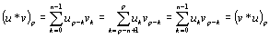
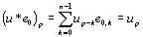
et de même
d) Caractérisation des filtres
est cyclique car est la base canonique de E.
Les commutants de sont donc les éléments de .
Donc . Or . Donc et dim F = n.
On appelle convolution par a l'endomorphisme de E défini par .
Intuitivement une convolution consiste à recalculer l'intensité de chaque pixel en fonction des pixels voisins.
On va montrer que les filtres linéaires sont exactement les convolutions.
Soit l'application linéaire de E dans L(E) qui à tout a de E associe .
On a (en effet :).
Or est injective car.
Donc rg = n = dim F.
Donc F = Im .
Tout filtre linéaire s'écrit donc de manière unique comme une convolution par un élément a de E.
a est alors appelé réponse impulsionnelle du filtre.
La réponse impulsionnelle de est ep ; on a donc : 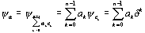.
2) Expression pratique en deux dimensions
Pour une image bidimensionnelle le produit de convolution s'écrit :
où D = [0, n-1] x [0, m-1].
Si on traite une image u par un filtre de réponse impulsionnelle a, on remplace souvent a par 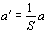où est un coefficient de normalisation tel que l'image convoluée ait même moyenne que l'image initiale. (sauf bien sûr si S est nul).
Enfin, on représente souvent la réponse impulsionnelle a d'un filtre par une matrice nxm :
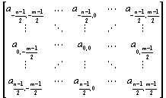( n, m impairs).
a étant périodique, cette matrice détermine a.
En pratique on omet les termes extérieurs nuls ce qui permet de représenter a par une matrice n'x m' avec n'<=n et m'<=m. Cette matrice est appelée matrice convoluante (associée au filtre considéré) et parfois identifiée à a.
Complexité d'une convolution
Le produit de convolution est une opération relativement coûteuse en temps de calcul.
En effet, pour une matrice convoluante de taille nxn, le calcul de chaque pixel demande n2 multiplications et autant d'additions. Si N est le nombre de pixels de l'image, la complexité est en Nn2.
Séparabilité des variables
Pour remédier à ce défaut, on peut constater que certaines matrices convoluantes possèdent une propriété qui permet de réduire notablement le temps de calcul.
On dit qu'une matrice convoluante a possède la propriété de séparabilité des variables si
Si c'est le cas, on obtient le même résultat en convoluant d'abord par rapport aux lignes puis par rapport aux colonnes, c'est-à-dire que l'on peut calculer une image intermédiaire v :
puis on a :
En effet :
donc,
Intérêt en termes de complexité
Si la matrice convoluante est de dimension nxn et que l'image comporte N pixels, chacune des convolutions (par rapport aux lignes, puis aux colonnes) est en O(N.n) donc le coût total de la convolution est en O(N.n) ce qui est bien meilleur que O(N.n²).
3) Application aux traitements d'images
La réduction du bruit
Le filtrage met à notre disposition un moyen simple mais efficace pour réduire le bruit dans une image.
On fait l'hypothèse que le bruit a des dimensions faibles (de l'ordre de 1 pixel) devant les détails de l'image.
Dans ce cas, la moyenne des pixels avoisinant le pixel considéré sera une bonne estimation de la valeur "réelle" de ce pixel, puisque les pixels parasites, trop différents de leurs voisins, seront atténués.
Faire cette opération revient à convoluer l'image par la matrice suivante : 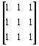
On a alors réalisé un filtre passe-bas: les hautes fréquences (i.e les plus petits détails, ici le bruit) sont atténuées.
On peut ajuster l'efficacité de ce filtre en pondérant le pixel central : 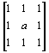, a>=1
Il faut être conscient que ce type de filtre, peu sélectif, détruira en même temps des informations utiles. En pratique, cette technique est particulièrement adaptée au images du ciel profond, où les nuances sont douces (nébuleuses, etc) et les détails assez peu ponctuels.
L'inconvénient majeur est que l'on n'a fait finalement que "noyer" le bruit dans l'image et non pas le supprimer. Le masque flou apportera un traitement plus fin de ce problème.
L'amplification des détails
On peut produire l'effet inverse du précédent en appliquant un filtre passe-haut, ce qui aura pour effet d'amplifier les plus fins détails, mais en contrepartie d'accentuer le bruit.
De tels filtres auront (par exemple) une réponse impulsionnelle du type :
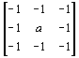, a>=9
Ce traitement est particulièrement bien adapté aux images planétaires qui ont un fort rapport Signal/Bruit (les planètes étant très lumineuses) et des détails très fins.
4) Le masque flou
Le masque flou est une technique efficace pour extraire les détails d'une image et a l'avantage d'être paramétrable quant à la taille des détails que l'on extrait.
Le principe, relativement simple, est le suivant : les détails se détachent du fond de l'image. On peut donc les extraire en soustrayant de l'image d'origine un "flou" de l'image qui ne contiendra que les variations lentes d'intensité (basses fréquences spatiales). On obtient ainsi une carte des détails.
Si I est l'image initiale (image brute après prétraitement)
Masque_des_détails = I - (I rendue floue).
On ajoute ensuite le masque des détails à l'image d'origine ce qui a pour effet d'accentuer les détails :
Image_Traitée = I + A.Masque_des_détails
où A est un coefficient contrôlant l'efficacité du masque.
Rendre Flou
Le problème qui se pose est alors de calculer un flou de l'image.
Intuitivement il s'agit de mélanger chaque pixel avec ses voisins. C'est donc l'application d'un filtre passe-bas, (et appliquer un filtre c'est convoluer) mais pour que le flou soit le plus doux possible(i.e. pour que la forme de la fonction convoluante n'apparaisse pas dans l'image finale), on convoluera par une gaussienne :
On a donc la convoluante gaussienne possède la propriété de séparabilité des variables.
Exemple d'une matrice gaussienne convoluante 5× 5 avec σ =1 :
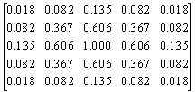
Le coefficient de normalisation est alors S = 6,161.
On considère que la gaussienne est bien échantillonnée si la taille de la matrice est au moins 4σ .
Paramétrage du masque flou
Un avantage considérable du masque flou est que l'on peut régler la taille des détails que l'on sélectionne. Ainsi, l'écart-type σ de la gaussienne en donne un ordre de grandeur en pixels.
En pratique le paramétrage précis des matrices convoluantes se fait empiriquement. En général on choisira une matrice de grande dimension devant la taille Delta des détails à amplifier et Delta/2 <= Sigma <= Delta.
Il devient alors possible de créer plusieurs masques de détails d'échelles différentes afin d'obtenir un masque de détails beaucoup plus riche :
Masque_des_détails = A.Masque_des_grands_détails + Masque_des_moyens_détails
Puis Image_traitée = Image_initiale + Masque_des_détails
Illustration 2 : Masque Flou
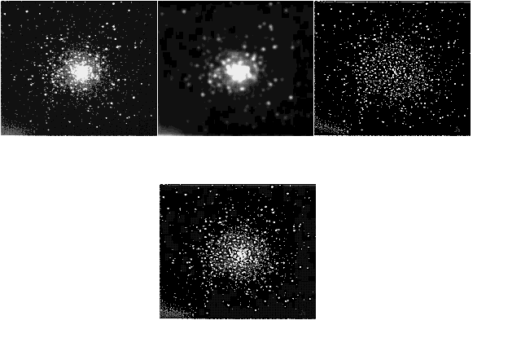
Images de l'amas globulaire M15 prises au foyer d'un T540mm avec une CCD ST4. 5s de pose. (A.A.L.)
En haut, de gauche à droite : l'image brute, le masque flou [sigma= 1.5] et le masque des détails (A=2).
En bas : l'image traitée.
Illustration 3 : Masque Flou
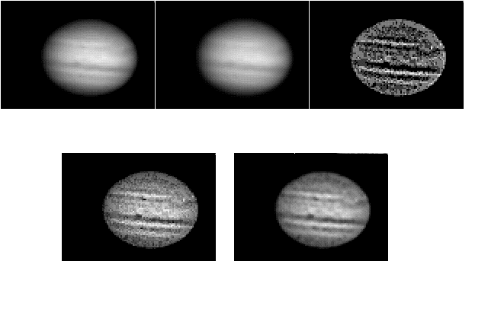
Images de Jupiter avec une CCD ST4. (A.A.L.)
En haut, de gauche à droite : l'image brute, le masque flou [sigma=1] et le masque des détails (A=8).
En bas, à gauche : l'image traitée. A droite, on a appliqué un filtre passe-bas (3x3) pour améliorer l'esthétique.
Application à la réduction du bruit
Comme on l'a déjà évoqué, le bruit se définit comme des détails très petits (de l'ordre de 1 pixel).
La technique du masque flou va permettre de créer une carte du bruit : c'est le masque des détails. Mais cette fois, on retirera la carte du bruit de l'image bruitée pour obtenir l'image traitée.
Carte_du_bruit (masque de détails) = Image_initiale - Masque_flou
Image_traitée = Image_initiale - A. Carte_du_bruit
où A est le coefficient d'efficacité du traitement.
Pour privilégier les très fins détails (hautes fréquences) on utilisera un écart type faible (0.5 en général) pour la gaussienne et une matrice de convolution de 3x3 suffira.
Illustration 4 : Réduction du bruit
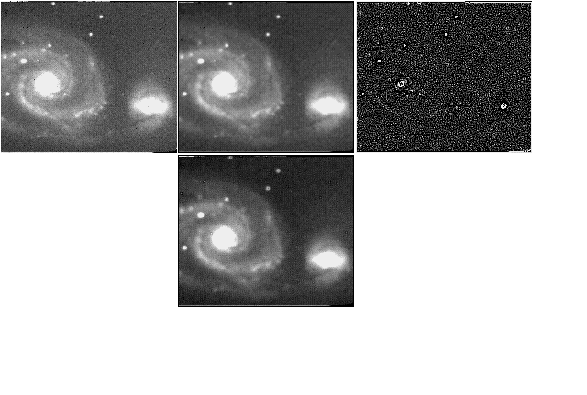
Images des galaxies M51
En haut, à droite : l'image brute,
En haut, au milieu, le masque flou (i.e. convolution par un passe-bas 3x3).
C'est l'image traitée par la technique de convolution.
En bas : l'image traitée par technique une masque flou [A=2]
On constate que l'image finale possède moins de détails mais le bruit a été atténué.
Le problème des artefacts
On constate que l'extraction des détails par masque flou génère de faux détails appelés artefacts.
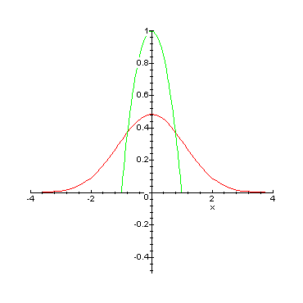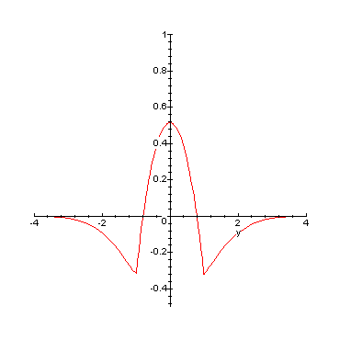
Sur l'exemple ci-dessus, le profil initial est une impulsion lumineuse (étoile). Le masque flou de l'image fait apparaître autour de l'impulsion des zones lumineuses absentes sur l'image initiale. [à gauche].
Sur le masque des détails [à droite], soustraction du masque flou à l'image initiale, ces zones apparaissent comme artefacts.
Il existe des méthodes (empiriques) de réduction des artecfacts. Pour plus de détails on se reportera à [rom].
Illustration 5 : Artefacts
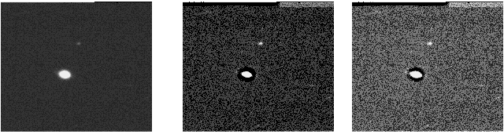
Images de Saturna Nebula avec une CCD ST4. 40s de pose. (A.A.L.)
De gauche à droite, l'image brute, les détails, et l'image finale. (sigma=2.5)
On a volontairement exagéré le coefficient d'efficacité du masque [A=5].
On note nettement une zone sombre autour de l'impulsion sur les deux images de droite : c'est un artefact.
Masques flous avec des directions particulières
Supposons que l'image possède un centre O autour duquel s'organisent les détails (centre d'une comète par exemple).
Il est alors possible de sélectionner des détails ayant une structure concentrique (respectivement centrifuge) en effectuant un flou longitudinal (resp. radial).
Le flou longitudinal (resp. radial) est la convolution par une gaussienne unidimensionnelle orientée selon une ligne (OM) (resp. selon une perpendiculaire à (OM) en M) où M est le pixel à recalculer.
Notons que ces filtres ne sont pas des filtres linéaires.
On se reportera à [saf] pour plus de détails.
V - Traitements dans le domaine fréquentiel
1) Transformée de Fourier - équivalence entre représentations spatiale et fréquentielle
Jusqu'à présent on a travaillé sur la représentation spatiale de l'image : à chaque point d'un plan on associe une intensité lumineuse.
Il existe une autre représentation, la représentation fréquentielle : chaque point du plan représente une fréquence spatiale et on lui associe un coefficient qui correspond à la présence de cette fréquence dans l'image.
Les deux représentations sont équivalentes, et les transformées de Fourier et Fourier inverse permettent de passer de l'une à l'autre.
a) Transformée de Fourier et représentation fréquentielle
On considère, comme au IV-1, les images comme des éléments de .
On définit un produit scalaire sur E : 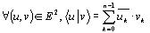
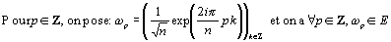
La famille est une famille (donc une base) orthonormale de .
On définit alors la transformée de Fourier de u : 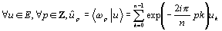.
La suite est alors dans E, et l'application est un endomorphisme de E.
est alors la représentation fréquentielle de l'image.
En effet, étant une base orthonormale de E, 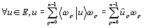
Donc la représentation spatiale (u) apparaît comme la superposition de "fréquences pures" () avec des intensités différentes ().
b) Equivalence des représentations
De plus, T est une isométrie de car elle envoie la base canonique de E, orthonormale sur la base orthonormale . Donc T est un automorphisme de E (E étant de dimension finie).
Il y a donc équivalence entre la représentation spatiale et la représentation fréquentielle de l'image.
c) Réduction des filtres
De plus on remarque que est diagonalisable ( est annulateur de et est cyclique donc son polynôme minimal est ) et que est une base de vecteurs propres de .
est vecteur propre de associé à 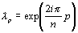.
Comme l'ensemble des filtres est , est donc une base de diagonalisation commune à tous les filtres.
Mais alors si f est un filtre de réponse impulsionnelle a, on a 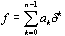donc les valeurs propres de f sont les 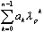où . Or .
Donc les valeurs propres d'un filtre sont les termes de la transformée de Fourier de sa réponse impulsionnelle.
d) Matrice de la Transformée de Fourier
La matrice de T dans la base canonique est la matrice de Van Der Monde associée aux avec 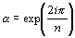. Notons V cette matrice. 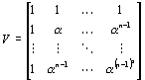
e) Convolution et transformée de Fourier
Rappelons que la convoluée d'une image u de E par une convoluante v (qu'on prend aussi dans E) se définit par:
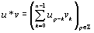
On a alors équivalence entre la convolution dans le domaine spatial et la multiplication dans le domaine fréquentiel :
où est la multiplication terme à terme de deux suites de E.
Démonstration :
Comme * est associative, .
Or , et sont diagonalisables dans la même base et pour , la valeur propre de (resp. , ) associée à est (resp. , ).
Donc .
Soit alors f un filtre de réponse impulsionnelle a.
On a
La transformée de Fourier h = T(a) de la réponse impulsionnelle est appelée fonction de transfert du filtre.
Dans le domaine fréquentiel le filtrage est donc une multiplication terme à terme par la fonction de transfert.
f) Transformée de Fourier Rapide (F.F.T.)
Du fait de la périodicité de , le calcul de la Transformée de Fourier fait intervenir beaucoup d'opérations redondantes. En outre, la complexité du calcul direct de la T.F. est en O(n2) (n multiplications pour le calcul de chaque coefficient de Fourier).
L'algorithme de F.F.T. (Fast Fourier Transform) tient compte de ces redondances et aboutit à une complexité en O(n.log2(n)), pourvu que n soit une puissance de 2 ( n = 2^r ).
Cela conduit à étendre l'image à traiter pour avoir une taille de la forme 2^r mais cet inconvénient est largement compensé par le gain en complexité.
Le principe est le suivant.
Le calcul de la TF d'une image u, de coordonnées (u0, ... , un-1) dans la base canonique est la multiplication de la matrice de Van Der Monde V par le vecteur 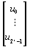
En regroupant le terme en et celui en (pour ) dans le calcul de chaque coordonnée de T(u), on constate que le vecteur coordonnées de T(u) est la multiplication d'une matrice V0 par le vecteur :
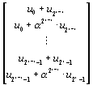,
et que la moitié de chaque ligne de V0 est constituée de 0.
Exemple pour r=3 (n=8).
On veut calculer : 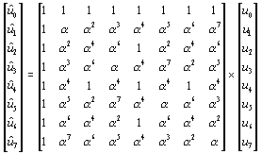
En groupant le terme en et celui en (pour ) on obtient :
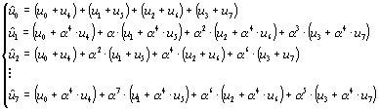
On a donc : 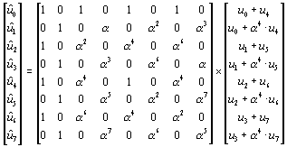
Donc :
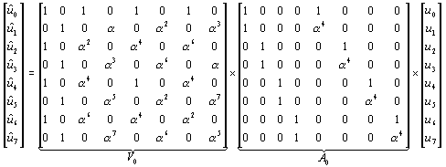
Le produit par A0 ne nécessite que n/2 multiplications et le produit par V0 en demande (n/2).n.
Mais on peut décomposer de même V0 en un produit V1.A1 où V1 comporte 3/4 de termes nuls par ligne et A1 comporte 2 termes non nuls par ligne.
On peut ainsi prouver par récurrence que V s'écrit où
comporte 1 terme non nul par ligne
comporte 2 termes non nuls par ligne pour 0 <= i < r .
Une multiplication par un coûte alors O(n) donc la complexité est en O(nr) soit O(n.log2(n)).
L'explicitation des matrices et conduit à l'algorithme suivant :
1. on définit 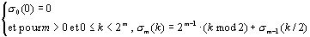
et on pose
2.
3.
4. 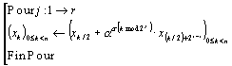
5.
6.
On utilise le même algorithme pour la transformée de Fourier inverse en remarquant que .
g) Avantages d'une telle représentation
* Pouvoir cibler plus précisément les fréquences spatiales à renforcer ou éliminer. Exemple : réalisation d'un filtre coupe-bande (s'il existe un parasite de fréquence connue : 50 Hz du secteur...). La convolution permet théoriquement d'obtenir les mêmes traitements, mais la détermination pratique de la matrice convoluante est plus délicate que celle de la fonction de transfert dans le domaine fréquentiel.
* La multiplication terme à terme (O(n)) étant bien plus rapide que la convolution (O(n2)) le filtrage est bien plus efficace dans le domaine fréquentiel que dans le domaine spatial. Disposant d'un algorithme de Transformée de Fourier Rapide en O(n.log2(n)) , le passage dans le domaine fréquentiel devient avantageux dès que la réponse impulsionnelle du filtre est à support suffisamment grand ou dès qu'il y a beaucoup de filtrages successifs à effectuer (on les fait tous dans le domaine fréquentiel).
Notons enfin qu'il existe une autre représentation fréquentielle des images, la Transformée de Hartley. Elle est utilisée en traitement d'images car elle transforme une image réelle en une image réelle ce qui évite de stocker la partie réelle et la partie imaginaire. Il existe aussi un algorithme de Transformée de Hartley Rapide, un peu plus efficace que celui de Transformée de Fourier Rapide.
2) Traitements dans le plan fréquence
a) Calcul pratique de la Transformée de Fourier en 2 dimensions
On génère deux images fréquentielles : parties réelle R(u) = Re ( T(u) ) et imaginaire I(u) = Im ( T(u) ) de la Transformée de Fourier de l'image spatiale, à partir de l'image d'origine u, de taille mxn.
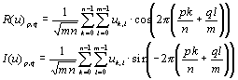
Et on retrouve u par la transformée de Fourier inverse :
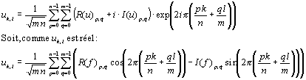
b) Séparabilité des variables
On constate que le calcul de la TF en deux dimensions possède une propriété de séparabilité des variables.
Ainsi :
Il suffit donc de calculer la transformée u' de u par rapport aux lignes (à k fixé) :
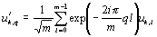
Puis de faire la transformée de u' par rapport aux colonnes pour obtenir :
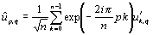
On a alors une complexité en O((n+m)nm) au lieu de O((nm)2).
En calculant chacune des transformées partielles monodimensionnelles avec l'algorithme FFT, on aboutit à une complexité en O(n(m.log2(m))+m(n.log2(n))) soit O(nm.log2(nm)).
c) Applications - Exemples de traitements
* Elimination des hautes fréquences
Les basses fréquences se trouvent aux alentours de 0 et n tandis que les hautes fréquences se trouvent près de n/2 dans la représentation fréquentielle.
On multiplie donc la transformée de Fourier par une gaussienne qui "écrase" les fréquences autour de n/2.
(gaussienne centrée sur (0,0) et définie sur [-n/2,n/2]² puis prolongée par n-périodicité).
* Elimination d'un parasite fréquentiel
Supposons que le parasite à éliminer possède une nette régularité. Il apparaîtra alors dans la représentation fréquentielle comme un pic ou une ligne qu'il suffira de "gommer".
C'est cette visualisation simple du parasite montre l'intérêt de la représentation fréquentielle : il existe une convolution dans le domaine spatial qui a le même effet mais il est difficile de la déterminer alors que dans le domaine fréquentiel, un parasite fréquentiel apparaîtra visuellement.
En pratique, souvent, on efface d'abord les informations pertinentes de l'image en donnant à tous les pixels d'intensité supérieure à un certain seuil la valeur moyenne de l'image. Cela permet d'isoler le parasite. Ce n'est qu'ensuite que l'on examine l'image dans le plan fréquence.
Illustration 6 : Traitements dans le domaine fréquentiel
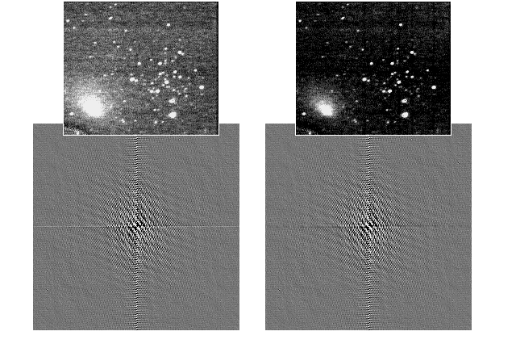
Image de la comète Hale-Bopp, juillet 1996, Association Astronomique du Limousin, compositage de 6 images, prises avec une CCD ST4 au foyer d'un T540 mm.
En haut à gauche, l'image brute. Un fort bruit fréquentiel entache l'image (somme des bruits des différentes images compositées).
En dessous, la partie réelle de sa transformée de Fourier. Le parasite correspond à la ligne horizontale au centre de l'image.
En bas, à droite, on a corrigé le défaut dans le domaine fréquentiel (on a remplacé la ligne horizontale parasite par la moyenne de la ligne du dessus et de la ligne du dessous).
En haut, à droite, l'image finale dans le domaine spatial.
VI - Eléments de restauration d'images
A travers les moyens d'acquisition, l'image "réelle" (le phénomène observé) subit un certain nombre de déformations. On peut modéliser la résultante de ces déformations par un filtre f.
On supposera le défaut f connu. On note d sa réponse impulsionnelle.
Notons que si le dispositif introduit toujours le même défaut, on peut déterminer celui-ci en envoyant une impulsion de Dirac en entrée (e0 dans notre représentation). Le dispositif fournira alors en sortie e0*d qui est exactement d.
Dans le cas contraire, qui est le cas le plus souvent (bougé, bruit...) on ne pourra faire qu'une détermination empirique approximative de d.
Si le signal est une image astronomique, les étoiles du champ peuvent être considérées comme des impulsions de Dirac. La tache créée par une étoile est alors une bonne estimation de la réponse impulsionnelle du système, appelée aussi fonction d'étalement ou Point Spread Function (P.S.F.).
Si f est inversible, alors on peut calculer l'image réelle u à partir de l'image acquise v par u=f-1(v). On dit alors qu'il y a restauration parfaite.
Si c'est le cas, la restauration se traduit dans le domaine fréquentiel par une division par la fonction de transfert h=T(d) de f.
On notera que l'inversibilité de f équivaut exactement au fait que h ne s'annule pas (les termes de h sont les valeurs propres de f).
Cependant, dans la plupart des cas, f n'est pas inversible. Le problème de la restauration d'images est d'une part la détermination d'une "pseudo-inverse" de f, la moins mauvaise possible, et d'autre part la recherche d'algorithmes permettant de calculer itérativement cette pseudo-inverse.

1) Pseudo-inverse de Bracewell
Pour tout p, on a . Lorsque est nul, v ne contient plus aucune information concernant la p-ième fréquence de u. La solution de Bracewell consiste à annuler, dans l'image estimée , toutes les fréquences p pour lesquelles est nul.
Ainsi, 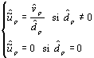
2) Filtrage de Wiener
Wiener considère que l'image est perturbée par un bruit additif b, c'est-à-dire que si u est l'image réelle du phénomène, on observe une image v = u*d + b .
Lorsque comporte des termes très faibles, par exemple , devient négligeable devant (sauf si est nul) et .
Le calcul de fait alors apparaître une divergence inacceptable.
On définit le degré de conditionnement du système 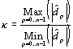.
Si est inférieur à la précision de la machine, le système est dit mal conditionné et doit être régularisé. Le filtrage de Wiener apporte une solution qui minimise l'espérance mathématique de 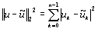en convoluant v par w (filtre de Wiener) avec 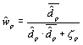(pour tout p) où est le rapport de la puissance de la fréquence p dans le bruit à la puissance de la fréquence p dans le signal. En pratique, est estimé empiriquement. S'il n'y a pas de bruit (cas limite où ), la solution de Wiener est équivalente à celle de Bracewell.
3) Restauration itérative
Il existe des algorithmes de restauration qui approchent itérativement l'image restaurée par une suite .
Les avantages de ses méthodes sont d'une part de ne pas avoir à calculer le filtre inverse, opération coûteuse, et d'autre part de pouvoir interrompre la restauration en cas de divergence.
Le principe est de décomposer d en deux termes et tels que . Si la suite définie par :
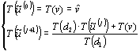
est convergente, alors elle converge vers une image qui est solution de .
Le problème est alors de choisir et tels que soit facilement inversible.
Nous allons évoquer la méthode de Jacobi. D'autres méthodes plus sophistiquées existent : méthode de Gauss-Seidel, méthode de plus grande pente, méthode de grandient conjugué, méthode de projection .(se référer à [mai]).
Dans la méthode de Jacobi, on prend , ce qui assure qu'il est facilement inversible.
On a 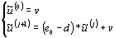
Par récurrence, on obtient dans le domaine fréquentiel : 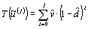qui converge vers 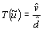si et seulement si .
VII - Complément - Représentation des images bidimensionnelles
On représente les images bidimensionnelles de taille mxn par des éléments de :
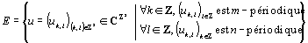
en prolongeant, de même, par symétrie puis translation, chaque image en une famille "doublement périodique".
E est alors un espace vectoriel de dimension mn.
On note D = [0,n-1]x[0,m-1] et la base canonique de E.
Si on définit pour u appartenant à E, et alors les filtres sont les endomorphismes de E qui commutent avec les translations où r et s sont dans Z.
On peut montrer que l'espace vectoriel F des filtres est .
En effet, engendre E. Donc E=.
Soit alors un filtre f. Il existe tel que .
Soit u un élément de E. Il existe tel que
Donc .
Donc .
On a donc dim F = mn = dim E.
On définit alors le produit de convolution par :
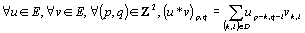
Il est commutatif, associatif, bilinéaire et possède un élément neutre .
L'application est alors linéaire injective de E dans L(E) et son image est incluse dans F. Donc F est exactement l'ensemble des convolutions de E.
On peut aussi étendre les transformées de Fourier aux images à deux dimensions :
On définit : 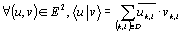
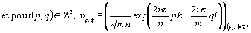
La famille est une base orthonormale de ; elle diagonalise tous les filtres.
On définit alors la transformée de Fourier de u : .
est alors dans E, et l'application est une isométrie de E.
On a alors : 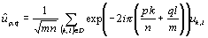
On retrouve donc bien les formules données en V-2.
VIII - Filtres logiques
Il existe des filtres (applications spatialement invariantes) mais non linéaires, dont les filtres logiques.
En voici deux exemples.
1) Le filtre médian
L'objectif du filtre médian est la réduction du bruit impulsionnel (pics aberrants dans l'image).
Les rayons cosmiques sont l'une des causes d'un tel bruit : une particule très énergétique interagit avec le capteur. Cela produit une impulsion aberrante dans l'image, très localisée et repérable car elle n'a pas le profil gaussien d'une étoile.
On remplace dans l'image initiale chaque pixel par la médiane des intensités des 9 pixels avoisinants.
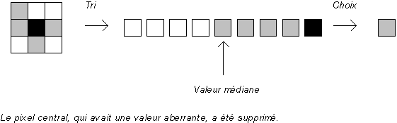
2) Le filtre seuil
Le filtre seuil part du même principe que le filtre médian mais permet de produire des images logiques (tous les pixels ont pour intensité 0 ou 1).
On se fixe un seuil donné S. La nouvelle intensité du pixel considéré est 1 si la somme des intensités des 9 pixels avoisinants est supérieure à S, 0 sinon.
3) Les filtres maximal et minimal
Le filtre maximal remplace chaque pixel par la plus grande intensité des 9 pixels avoisinants. Cela correspond à une dilatation de l'image.
Le filtre minimal remplace chaque pixel par la plus petite intensité des 9 pixels avoisinants. Cela correspond à une érosion de l'image.
Si un bruit faible existe dans l'image, il sera éliminé par érosion. Une dilatation rendra ensuite à l'image une dynamique comparable à celle de l'image initiale.
Exemple : cas d'une image monodimensionnelle.
Image initiale :
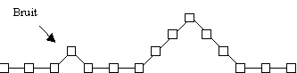
Après érosion :
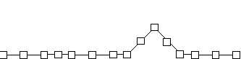
Puis après dilatation :
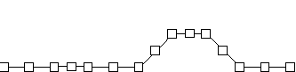
IX - Analyse d'histogrammes et visualisation d'images
La partie électronique de la caméra se comporte comme un "numérisateur quantificateur" qui associe un niveau de gris discret de l'intervalle à chaque intensité lumineuse physique (analogique).
Cependant cette relation n'est la plupart du temps pas adaptée à l'image particulière que l'on étudie. On est donc amené, pour obtenir une visualisation optimale, à réajuster les niveaux de gris de l'image ; c'est l'objectif des transformations d'histogrammes.
Le principe est de déterminer une fonction croissante T qui à chaque niveau de gris g de de l'image initiale associe un nouveau niveau de gris T(g) de correspondant à la visualisation voulue.
Selon le matériel de visualisation dont on dispose, la fonction T servira soit à créer une palette adéquate, si la palette est modifiable (le registre de couleur g étant réglé sur une intensité T(g) ) soit, si la palette est fixe, à générer une nouvelle image obtenue en appliquant T à chacun des pixels. La transformation d'histogramme va donc modifier la dynamique de l'image.
Si la fonction T est strictement croissante, la transformation est réversible.
1) Histogramme et image
On se donne une image . La structure géométrique de l'image n'a aucune importance ; si l'image est bidimensionnelle ce qui suit est toujours valable en mettant chacune des lignes bout à bout pour obtenir une seule ligne de pixels.
On appelle alors histogramme de u la fonction de dans définie par :
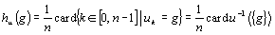
Exemples d'histogrammes
a) Histogramme constant
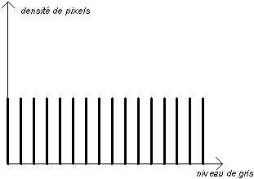
C'est l'histogramme idéal. L'image est constrastée et tous les niveaux de gris sont également utilisés.
b) Faible contraste
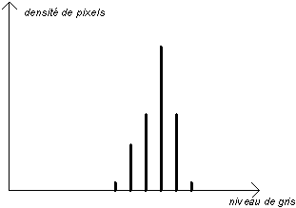
Ici la dynamique de l'image est faible : celle-ci est peu constrastée. Seuls quelques niveaux de gris sont exploités.

c) Saturation
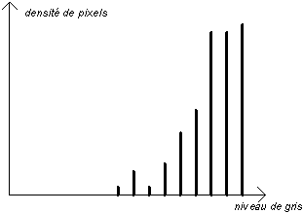
Il y a saturation du capteur : les niveaux de l'image et du numérisateur sont décalés.
d) Fond du ciel
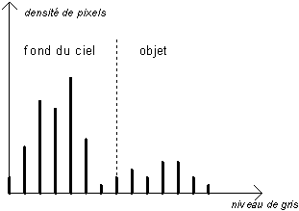
Le fond du ciel occupe une grande part des niveaux de gris. Une transformation d'histogramme adéquate permettrait de recentrer la dynamique de l'image sur l'objet.
2) Transformations d'histogrammes
Modifications de contraste
Les transformations d'histogramme peuvent servir à réhausser le contraste de certains niveaux de gris en atténuant celui des autres.
Exemple : réhausser les zones claires et atténuer les zones sombres.
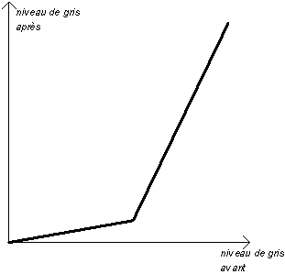
Transformations linéaires - Méthodes empiriques
En général on détermine empiriquement les seuils haut et bas entre lesquels se trouve la majeure partie de l'objet intéressant.
Pour cela on peut (par exemple) éliminer les 5% des pixels d'intensités les plus faibles et les 5% d'intensités les plus hautes. Il reste alors 90% des pixels entre les seuils haut et bas.
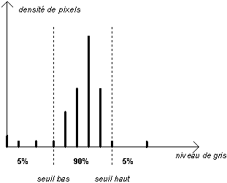
Ou bien on peut utiliser un algorithme qui sépare le fond du ciel de l'objet (binarisation).
Ensuite on détermine une transformation T affine par morceaux qui envoie l'intervalle [seuil bas ; seuil haut] sur tout l'intervalle de niveaux de gris. Ainsi les pixels d'intensité inférieure au seuil bas apparaissent noirs tandis que les pixels d'intensité supérieure au seuil haut apparaissent blancs.
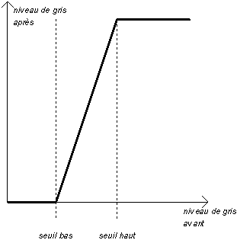
L'histogramme de l'image résultante est alors étalé sur tout l'intervalle de niveaux de gris :
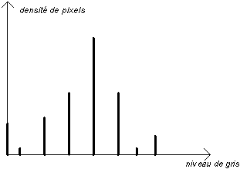
3) Algorithme d'égalisation d'histogrammes
A SUIVRE....
Conclusion
Chacun des traitements présentés apporte une modification, si possible bénéfique, à l'image. Mais la plupart du temps ces modifications sont irréversibles, et entraînent aussi une dégradation de l'image (artefacts, par exemple).
Il est donc très recommandé lors de la diffusion d'images traitées, de toujours joindre les images brutes (ou prétraitées) correspondantes, afin de garder les informations contenues dans l'image initiale.
Enfin, tous ces traitements, abordés dans le cadre de l'imagerie astronomique, sont appliquables plus généralement dans le traitement des images numériques ou en traitement du signal.
Bibliographie - " Internet - ographie "
Revues :
[rom] Pulsar, numéros 711 (novembre-décembre 1995) et 712 (janvier-février 1996),
Le masque flou en imagerie numérique, David Romeuf.
[saf] Bulletin de la SAF (Société Astronomique de France), volume 110, Octobre 1996
Quelques traitements d'images spécifiques aux comètes, J. Balcaen, S. Garro, D. Romeuf.
Cours :
[bon] Analyse d'image de M. J.P. Bonnefoy, Université de La Rochelle
[ber] Elements de Traitement d'Images, J-F Berger, CNAM
[mai] Aide mémoire sur la restauration, Henri Maître, 12/3/96
Livres :
[bui] Astronomie CCD, Christian Buil
Logiciels :
[mip] MIPS (Microcomputer Image Processing System) de Christian Buil et Alain Klotz.
Internet :
[but] Site CCD-Bazar de M. Philippe Buttani :
http://wwwperso.hol.fr/~pbuttani/ccdbazar/D-Traitim
[aug] Site de l'Observatoire d'Augerolles :
http://rockefeller.univ-lyon1.fr/~romeuf/ObservatoiresAugerollesCunlhat/Accueil.html

